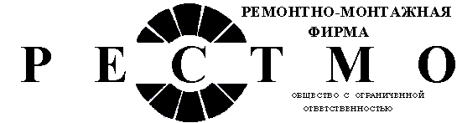
196135, Санкт-Петербург, ул. Бассейная, д. 51, лит. А, пом. 2Н
ИНН 7810520106 КПП 781001001 ОГРН 1089847241384 ОКПО 85596891
р/c 40702810127000004866 в ПАО “Банк “Санкт-Петербург” г.Санкт-Петербург к/c 30101810900000000790 БИК 044030790

г. Санкт-Петербург

Предложение о сотрудничестве.

ООО Ремонтно-Монтажная Фирма (РМФ) “РЕСТМО” существует более 7 лет и выполняет следующий комплекс услуг:
- монтаж наружных сетей: водопровод ( открытый способ и ГНБ ), канализация, дренаж, сдача исполнительной документации.
- внутренних сетей водопровода ХВС, ГВС и канализации;
- монтаж наземных и подземных теплотрасс и ГВС;
- монтаж технологических трубопроводов (материалы Ст20, НЖ);
- монтаж наружных сетей газоснабжения, кроме магистральных;
- подготовительные работы по планировке пятен застройки, включающих вывозку грунта, завозку песка и щебня, трамбовку и сдачу под дальнейшие строительные работы;
- благоустройство территории; асфальтирование
- тепловая изоляция трубопроводов;
- монтажные и ремонтные работы систем вентиляции;
- монолитные работы;

-имеется техника: экскаватор-погрузчик, самосвал.
-есть возможность изготовления металлоконструкций, блоков трубопровода по черт. заказчика
-имеется станочный парк
Имеется свидетельство о допуске к работам СРО.

Контактные лица:
ген.директор Семаков Николай Зосимович, тел. +7(921)788-65-45
е-mail nzsv50@mail.ru

Наши реквизиты:
ООО РМФ “РЕСТМО”
196135, Санкт-Петербург, ул. Бассейная, д. 51, лит. А, пом. 2Н
ИНН 7810520106 КПП 781001001 ОГРН 1089847241384 ОКПО 85596891
р/c 40702810127000004866 в ПАО “Банк “Санкт-Петербург” г.Санкт-Петербург к/c 30101810900000000790 БИК 044030790
тел (812) 687-37-99
Генеральный директор Семаков Н. З.

